9. Bieg Dla Transplantacji

FORMA TRADYCYJNA: |  | FORMA ZDALNA:
Bieg ze STARTU WSPÓLNEGO: niedziela 19 maja 2024 r.,  godz. 11.00 |  | Każdy uczestnik biegnie INDYWIDUALNIE w dogodnym dla siebie czasie w dniach 13-17 maja 2024 r.
Jak zostać uczestnikiem biegu?
 | Udział w formie tradycyjnej- ze startu WSPÓLNEGO | Udział w formie ZDALNEJ
1 | Dokonaj zgłoszenia oraz opłaty startowej; | Dokonaj zgłoszenia oraz opłaty startowej;
2 | Odbierz PAKIET STARTOWY w Biurze Zawodów (Hala Sportowa UZ , ul. Szafrana 6, Zielona Góra) | Pokonaj wyznaczoną przez Organizatora trasę, zarejestruj przebytą trasę w dowolnej aplikacji.
3 | 19 maja przybądź na Start Biegu Głównego (Parku Poetów ul. Wyspiańskiego 60 przy Domu Studenckim UZ „SBM”)  Pokonaj wyznaczoną przez Organizatora trasę | Prześlij screena z aplikacji biegowej potwierdzającej pokonanie trasy na adres mailowy Biura Promocji UZ: bp@uz.zgora.pl;.
4 |  | Odbierz PAKIET PO-STARTOWY:  - 19 maja w Biurze Zawodów (Hala Sportowej UZ, ul. Szafrana 6, Zielona Góra) od 9:30  - Po zakończeniu biegu od dnia 23 maja br. w sklepie BIEGOSTACJA przy ul. Kożuchowskiej 8c w Zielonej Górze w godzinach otwarcia sklepu.
Szczegółowe informacje w Regulaminie.

REGULAMIN BIEGU:
Cele:
- popularyzacja biegania jako najprostszej formy rekreacji fizycznej;
- propagowanie zdrowego trybu życia wśród lokalnej społeczności;
- działania edukacyjne wśród lokalnej społeczności poprzez upowszechnienie wiedzy na temat pobierania i przeszczepiania narządów oraz komórek krwiotwórczych;
Organizator:
- Uniwersytet Zielonogórski
- Ogólnopolskie Stowarzyszenie Nerka
- Studium Wychowania Fizycznego i Sportu Uniwersytetu Zielonogórskiego
AZS UZ
Kontakt:
- Koordynator biegu:
Agnieszka Grad-Rybińska, e-mail: a.grad.uz@gmail.com
- Koordynator wydarzenia:
Małgorzata Ratajczak-Gulba, e-mail: m.ratajczak-gulba@bp.uz.zgora.pl
Termin i miejsce:

- FORMA ZDALNA: bieg odbędzie się w dniach 13-17 maja 2024 r. Każdy UCZESTNIK biegnie indywidualnie w dogodnym dla siebie czasie. Po biegu przesyła potwierdzenie pokonania trasy w postaci zapisu trasy (screen z dowolnej aplikacji biegowej podpisany imieniem i nazwiskiem)
- FORMA TRADYCYJNA: bieg ze STARTU WSPÓLNEGO odbędzie się w niedzielę, 19 maja 2024 r. o godzinie 11.00;
- Start i meta biegu:
FORMA ZDALNA – BANNER STARTOWY przy Domu Studenckim „SBM” UZ ul. Wyspiańskiego 60 w Zielonej Górze;
- FORMA TRADYCYJNA: –BRAMA STARTOWA przy Domu Studenckim „SBM” UZ ul. Wyspiańskiego 60 w Zielonej Górze;
Dystans: ok 6 km (dwie pętle) na wyznaczonej przez organizatora trasie (trasa biegu udostępniona na stronie wydarzenia na FB) oraz oznaczona znacznikami;
- Limit czasu pokonania trasy:
- FORMA ZDALNA - brak;
- FORMA TRADYCYJNA (bieg wspólny) - 70 min.

Trasa biegu:
- ścieżkami leśnymi;
- utwardzone ścieżki parkowe;
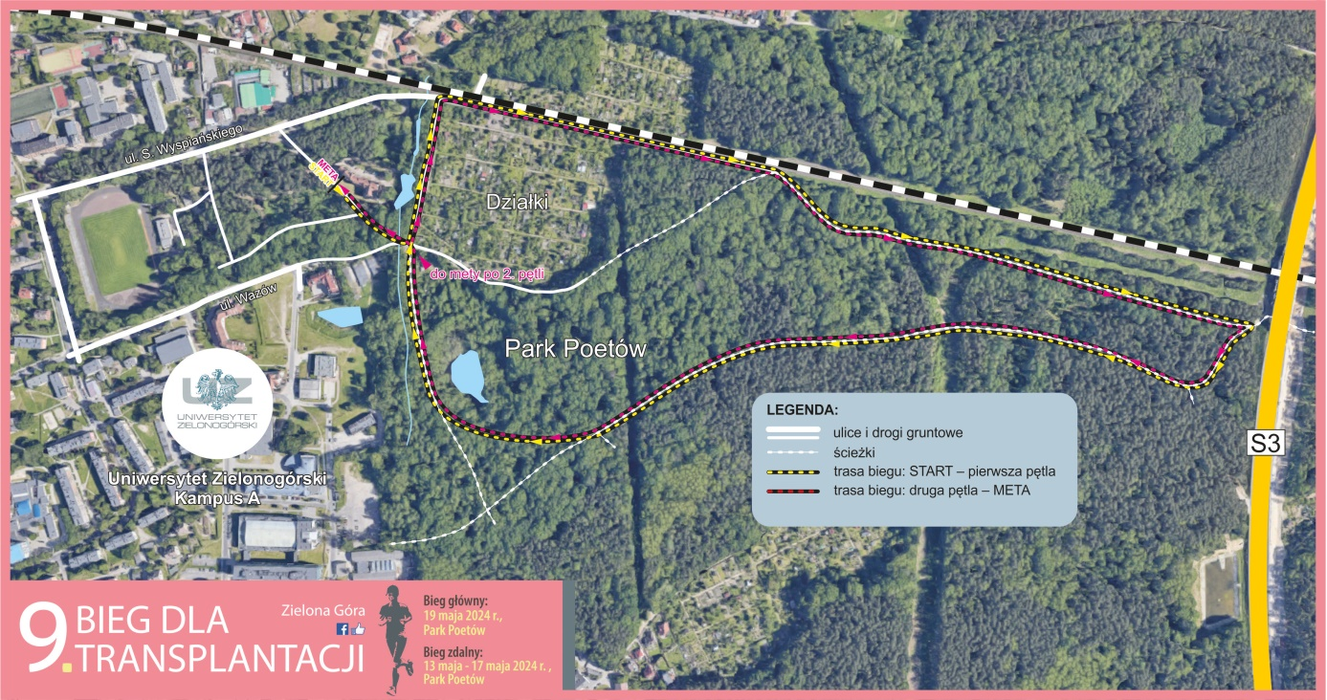
Trasa Biegu dla Transplantacji
Uczestnictwo:
- Limit uczestników: 300 osób (łącznie w biegu ZDALNYM i STACJONARNYM);
- W biegu TRADYCYJNYM mogą wziąć udział zawodnicy od 16 roku życia, którzy do dnia 12 maja br. na stronie: super-sport.com.pl zapiszą się i dokonają opłaty startowej;
W PRZYPADKU OSÓB NIEPEŁNOLETNICH ZGŁOSZENIA DOKONUJĄ RODZICE/OPIEKUNOWIE PRZESYŁAJĄC JEDNOCZEŚNIE ZGODĘ NA UDZIAŁ W BIEGU, (formularz zgody do pobrania ze strony Wydarzenia: www.uz.zgora.pl)
- W FORMIE WIRTUALNEJ biegu mogą wziąć udział DZIECI w wieku OD LAT 6;
Pełną odpowiedzialność za udział dziecka ponosi OPIEKUN!
Obowiązują zapisy przez stronę super-sport.com.pl i uiszczenie opłaty startowej. Dzieci i młodzież w wieku od 6 do 15 lat nie dokonują opłaty startowej.
- Dokonanie opłaty startowej przez zawodnika będzie równoznaczne z zapoznaniem się z Regulaminem biegu, jego akceptacją oraz zgodą na przetwarzanie danych osobowych i wykorzystaniem wizerunku uczestnika biegu dla potrzeb Organizatora;
- Podczas biegu każdy zawodnik BIORĄCY UDZIAŁ W BIEGU W FORMIE ZDALNEJ
zobowiązany jest do rejestracji przebytej trasy biegu i przesłanie screena z aplikacji biegowej potwierdzającej pokonanie trasy na adres mailowy Biura Promocji UZ: bp@uz.zgora.pl;.
- Zawodnicy startują w stroju dostosowanym do charakteru imprezy sportowej oraz panujących warunków atmosferycznych. Mile widziane uczestnictwo w koszulce z tegorocznego biegu lub z poprzednich edycji;
- Uczestnicy biegu mają obowiązek poruszania się po udostępnionej na WYDARZENIU trasie;
- Zachęcamy do przesyłania zdjęć z pokonanej trasy w wiadomości na wydarzeniu na Facebooku: 9. Bieg dla transplantacji. Przesłanie zdjęcia jest jednocześnie wyrażeniem zgody na jego publikację w mediach społecznościowych UZ oraz na stronie internetowej Uniwersytetu Zielonogórskiego;
- Uczestnicy zobowiązują się do poszanowania czystości oraz właściwego zachowania na terenach zielonych, przez które przebiega trasa biegu;

Zgłoszenia:
- Zgłoszenia UDZIAŁU w biegu należy dokonać na stronie: www.super-sport.com.pl;
- Minimalna Opłata- Cegiełka Startowa wynosi 50 zł - OSOBY DOROSŁE, 20 zł – Uczestnicy poniżej 18 r.ż. . Każdy z uczestników może jednak uiścić dowolną wyższą opłatę. Opłaty startowe w całości przekazane zostaną na kontynuację leczenia Ani i Martyny, podopiecznych Ogólnopolskiego Stowarzyszenia „Nerka”;

Opłaty Startowe należy dokonać przelewem na konto:
KU AZS UZ
ul. Prof. Szafrana 6
65-516 Zielona Góra
mBank:
63 1140 1850 0000 5006 3600 1004
W tytule należy wpisać: „BIEG”, imię i nazwisko zawodnika (lub zawodników jeżeli z jednego konta dokonywana jest opłata za więcej niż jednego uczestnika biegu)

- Obowiązuje limit uczestników wynoszący 300 osób. Za osobę zgłoszoną uznaje się osobę, która dokonała opłaty startowej;

Odbiór pakietu startowego:
Pakiety startowe (dla uczestników biegu ze startu wspólnego) oraz postartowe (dla uczestników biegu ZDALNEGO) będą do odbioru:
- W dniu odbywania się BIEGU ZE STARTU WSPÓLNEGO – 19 maja br. w godzinach: od 9:30 do 12:30 w Biurze Zawodów w Hali Sportowej UZ , ul. Szafrana 6, 65-516 Zielona Góra
- Po zakończeniu biegu od dnia 23 maja br. w sklepie BIEGOSTACJA przy ul. Kożuchowskiej 8c w Zielonej Górze w godzinach otwarcia sklepu tj:
pn - pt 10:00-18:00;
sob. 10:00-14:00;
biegostacja.pl
- Osoby biorące udział w biegu w FORMIE ZDALNEJ zobowiązane są do przesłania zapisu przebytej trasy na adres: bp@uz.zgora.pl do dnia 17 maja br. do godziny 23.00;
- PAKIET ZAWIERA:
- pamiątkowy medal;
- koszulkę techniczną;
- gadżet od UZ

Pomiar czasu:
- Każdy uczestnik biegu indywidualnie dokonuje pomiaru czasu pokonania trasy;
- Limit czasu BIEGU WSPÓLNEGO wynosi 70 min.

Nagrody:
- Organizator, z racji braku możliwości faktycznej weryfikacji czasu pokonania wyznaczonej trasy przez osoby biorące udział w biegu w FORMIE ZDALNEJ, nie będzie dokonywał klasyfikacji czasowej tych zawodników;
- Dla 3 pierwszych KOBIET oraz 3 pierwszych mężczyzn, którzy pierwsi przekroczą linię METY w BIEGU WSPÓLNYM przewidziane są pamiątkowe puchary.
- Ponadto każdy z zawodników, który umieści zdjęcie z biegu na WYDARZENIU na Facebooku Uniwersytetu Zielonogórskiego ma szansę otrzymania upominku. Najciekawsze zdjęcia nagrodzimy;
Dodatkowe Informacje:

Przy okazji Biegu Głównego 19 maja 2024 r. odbędą się też Biegi dla Dzieci. Udział w biegu jest bezpłatny. Regulamin Biegów dla dzieci dostępny będzie na stronie Wydarzenia na Facebooku.
Jednocześnie przy w okolicy STARTU powstanie MIASTECZKO MEDYCZNE, z którego oferty będą mogli skorzystać nie tylko zawodnicy, ale też osoby im towarzyszące.

Postanowienia końcowe:
- Uczestnicy biegu nie są ubezpieczeni od następstw nieszczęśliwych wypadków;
- Organizatorzy nie zapewniają opieki medycznej oraz zaplecza sanitarnego w biegu w FORMIE ZDALNEJ. Podczas BIEGU WSPÓLNEGO zapewniona zostanie pomoc medyczna, szatnie oraz toalety i prysznice;
- W biegu w FORMIE ZDALNEJ trasa biegu nie będzie zabezpieczona przez organizatora, umieszczone zostanie jedynie oznakowanie przebiegu trasy;
- Bieg odbędzie się bez względu na pogodę;
- Prawo interpretacji niniejszego regulaminu przysługuje organizatorom.
Organizatorzy

